微信APP

系统设计报告
2019.05.09
盛文思、梁依玲

目录

问题定义
仿微信聊天软件，欲实现在线聊天、朋友圈功能。

系统分解
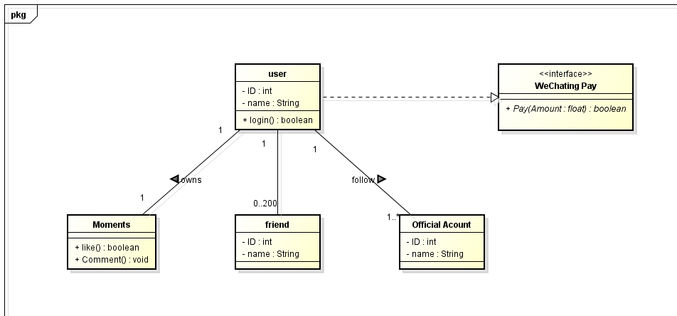
分解成核心功能：消息聊天
重要功能：公众号，扫一扫
主要功能：收藏，摇一摇，位置，搜索，附近的人、钱包，相册
附属功能：账号与安全，新消息提醒，隐私，通用，帮助与反馈，关于微信，插件，切换账号，退出登录
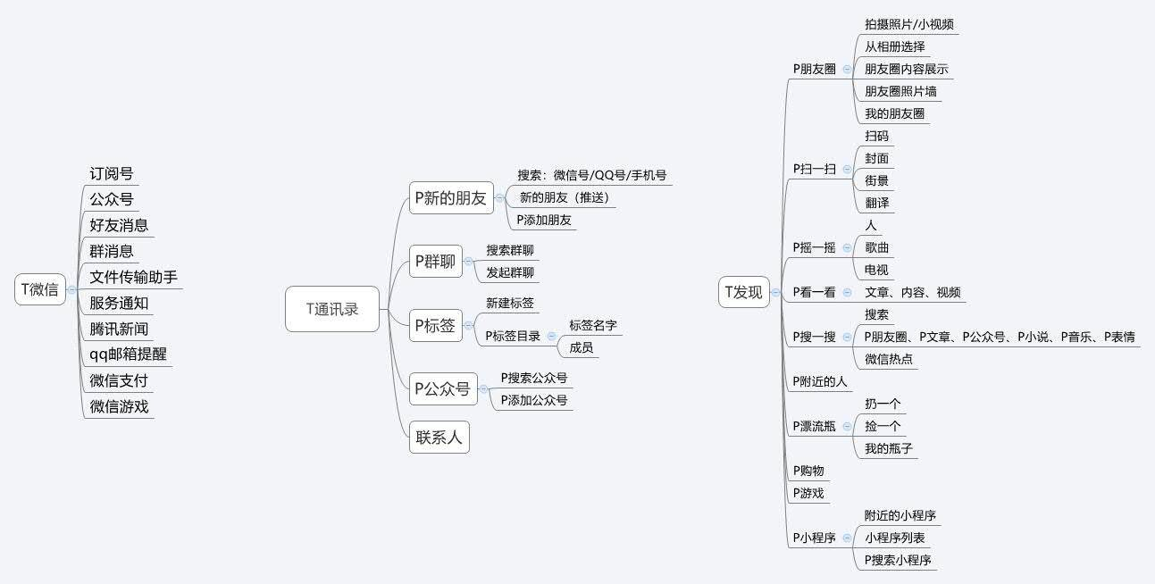
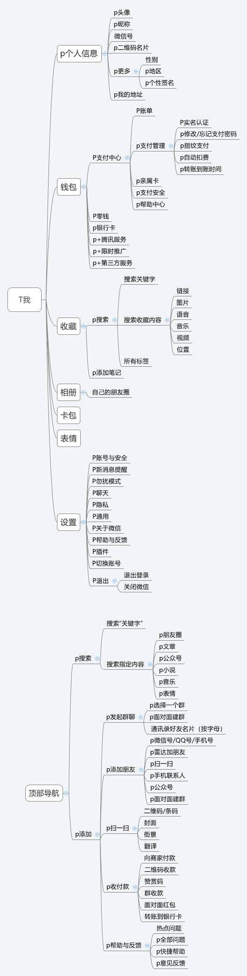

模块（子系统）描述

聊天页面：当前页面为聊天页面，可以通过页面点击进入联系人或者新的朋友。
发送：在联系人显示主页面点击某联系人进行消息发送。
联系人：在主页面点击联系人，进入联系人显示页面，如果有联系人，他们的一些主要个人信息将会显示在该页面上。
查询联系人:点击后输入手机号码，若联系人存在提示查询成功并返回联系人显示页面，在页面里显示查询结果。
添加联系人：

数据设计
涉及用户登录需要用户信息表
用户之间相互聊天需要一张聊天信息表
用户与用户之间建立好友关系网，需要一张联系人表

系统部署

